ROTINA DO TRABALHO PEDAGÓGICO PARA SER REALIZADA EM DOMICÍLIO (BII-A) - Prof.ª LÍDIA
> Data: 06/09 a 10/09 de 2021
Creche Municipal “Maria Silveira Mattos”
SEGUNDA-FEIRA | TERÇA-FEIRA | QUARTA-FEIRA | QUINTA-FEIRA | SEXTA-FEIRA
*** BERÇÁRIO II-A  *Ponto Facultativo | *** BERÇÁRIO II-A  *Feriado 7 de Setembro – Independência do Brasil | *** BERÇÁRIO II-A  *Hora da atividade: Sequência Didática Álbum do Bebê: Fim  *Objetivo: Trabalhar a identidade e autonomia do bebê.  *Desenvolvimento:  Responda a atividade 20 do Álbum do Bebê – Cole uma foto atual do bebê para finalizar o álbum.  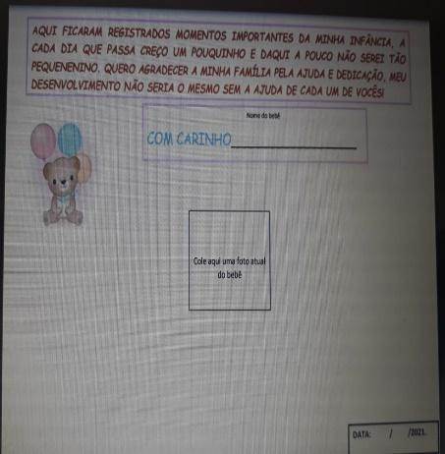 | *** BERÇÁRIO II-A  *Hora da atividade: Feijão na garrafa  *Objetivo: Estímulo do movimento de pinça, trabalhando a coordenação motora fina. Conceito cheio e vazio.  *Materiais:  -Garrafa pet 600ml, ou a que você tiver em casa, de preferência que seja de plástico;  -Vasilha de plástico;  -Feijão.  *Desenvolvimento: Pegue uma garrafa pet (pode ser de 600ml ou menor), uma vasilha com feijão, convide o bebê para participar da atividade, diga: Olha agora é hora da atividade, vamos ver o que é? Sente no chão ou em cima do lençol de atividades, coloque a vasilha com feijão do lado da garrafa e fale, olha a garrafa está vazia, vamos encher? Logo após comece a colocar o feijão dentro da garrafa, um por um. Depois incentive o bebê a fazer o mesmo. Depois diga, nossa agora a garrafa está cheia de feijão, que legal.  *ATENÇÃO!  Por se tratar de objetos pequenos, muito fácil da criança ingerir, deve sempre ter um adulto supervisionando. 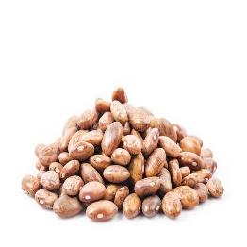 | *** BERÇÁRIO II-A  *Hora da música: Brincadeira Musical – Percussão Corporal – gravada pela professora Lídia  (O link será disponibilizado no grupo).  *Objetivo: Estímulo da audição, perceber os sons a partir do seu próprio corpo.  *Desenvolvimento: Durante a música são realizados movimentos que produzem sons a partir do corpo, incentive a o bebê a fazer também.  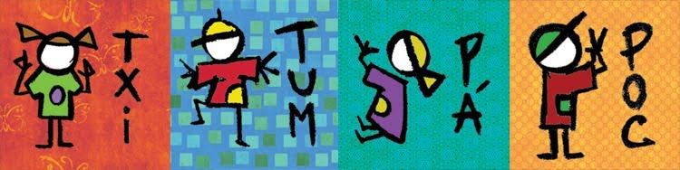
OBS: Não esqueçam de registrar os momentos com fotos ou pequenos vídeos e enviar para professora.

